新 书 推 荐

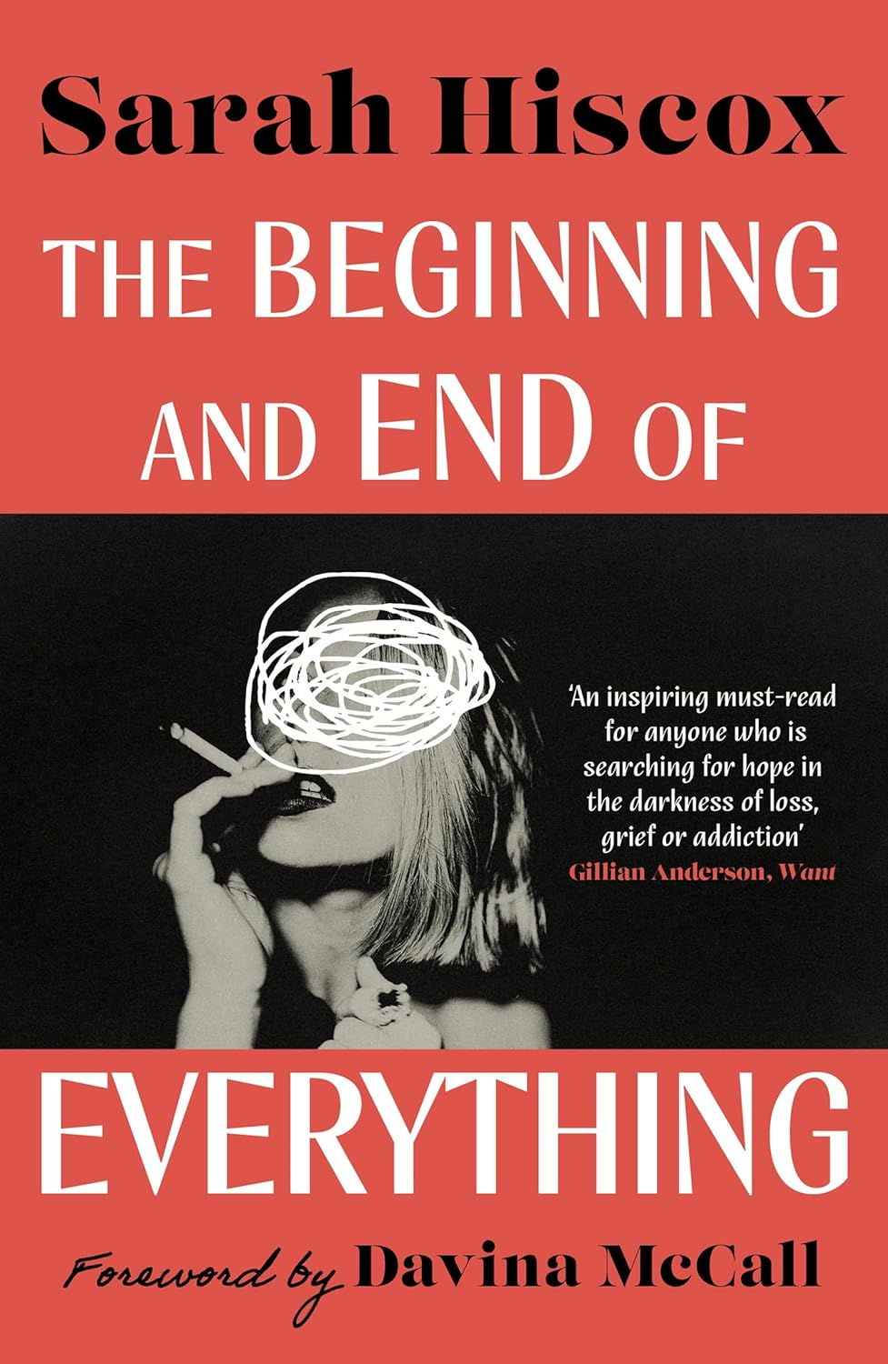
中文书名：《我从深渊归来》
英文书名：THE BEGINNING AND END OF EVERYTHING
作 者：Sarah Hiscox
出 版 社：September
代理公司：RML/ANA/Brady
页 数：288页
出版时间：2026年7月
代理地区：中国大陆、台湾
审读资料：电子稿
类 型：传记和回忆录

英国亚马逊畅销书榜排名（2026.07）：
#1 in Alcohol & Drug Abuse Biographies
#7 in Biographies about Medical, Legal & Social Sciences
#78 in Psychology & Psychiatry

内容简介：

萨拉·希斯科克斯（Sarah Hiscox）童年时期便有深度自我否定与成瘾问题。由于长期受到噩梦困扰，她年幼时开始服用强效安眠药。成年后，其饮食逐渐失调，并严重依赖海洛因，即便拥有深爱她的丈夫和刚出生的孩子，她依然无法挣脱成瘾的泥沼。

多年间，她在复吸与重新开始之间反复挣扎，人际关系也逐渐坠入冰点。在康复中心，她不得不直面真实的自己，以及那些已经失去的一切。经过一次次失败与尝试，她终于明白哪怕戒瘾过程中最难熬的日子也比复吸好。

支撑她继续前行的是看着孩子成长的愿望，还有朋友戴维娜（Davina）、姐姐，以及那个即便经历这一切，依然选择爱她的前夫。

这是一个关于自我接纳、友情与爱的救赎力量的真实故事，感人至深，也给予人重新开始的希望。

作者简介：
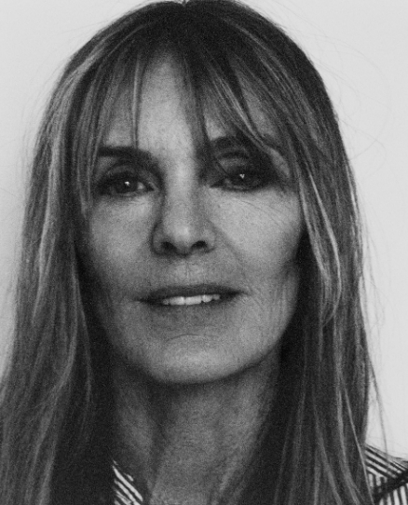
萨拉·希斯科克斯（Sarah Hiscox），是一名室内设计师，同时也是一名积极参与成瘾康复工作的志愿者。她曾帮助患有成瘾问题的年轻母亲，并参与慈善机构Give A Book的公益工作。现与丈夫及三个孩子生活在伦敦。

媒体评价：

“对于那些正在经历失去、悲伤或陷入成瘾困境，并努力寻找希望的人来说，这是一本不可错过的作品。”
——吉莲·安德森（Gillian Anderson）

“这本书中充满爱，同时讲述了一个人如何在成瘾与低自尊带来的重重困境中坚持下来的故事。全书优美、令人心碎，却充满力量。这份坦诚的分享，将帮助许多人。”
——唐娜·阿什沃斯（Donna Ashworth）

“这是一个关于希望、自我信念与爱的力量的故事。我为书中的故事笑过哭过......一读便停不下来。”
——夏洛特·蒂尔伯里（ Charlotte Tilbury）

“这是一个关于成瘾与救赎的极具力量的故事。萨拉·希斯科克斯以诗意而鲜活的笔触讲述自己的经历，让我落泪，也让我为她欢呼。我甚至想成为她的挚友。”
——克莱尔·普利（Clare Pooley），《清醒日记》（The Sober Diaries）作者

感谢您的阅读！
请将反馈信息发至：版权负责人
Email：Rights@nurnberg.com.cn
安德鲁·纳伯格联合国际有限公司北京代表处
北京市海淀区中关村大街甲59号中国人民大学文化大厦1705室, 邮编：100872
电话：010-82504106, 传真：010-82504200
公司网址：http://www.nurnberg.com.cn
书目下载：http://www.nurnberg.com.cn/booklist_zh/list.aspx
书讯浏览：http://www.nurnberg.com.cn/book/book.aspx
视频推荐：http://www.nurnberg.com.cn/video/video.aspx
豆瓣小站：http://site.douban.com/110577/
新浪微博：安德鲁纳伯格公司的微博_微博 (weibo.com)
微信订阅号：ANABJ2002


